**实验报告——基于RNN实现文本分类任务**

施若男

实验基于RNN实现文本分类任务，数据使用搜狐新闻数据(SogouCS)。

载入所需要的库

使用keras和tensorflow

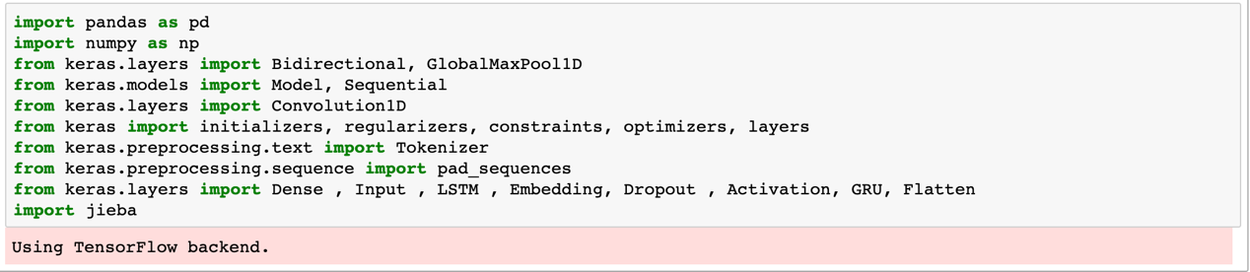

导入数据并查看数据信息

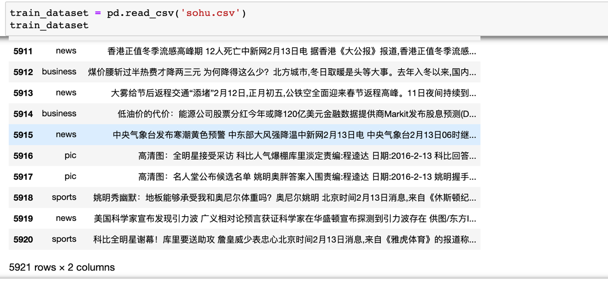

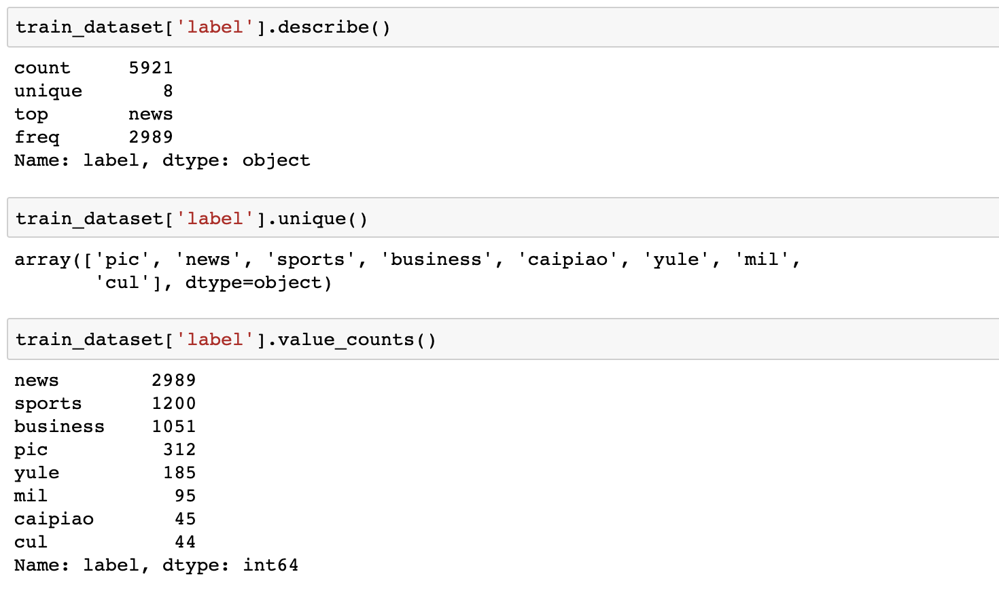

删除数据量过小的后五类，只保留数据量很大的前三类。

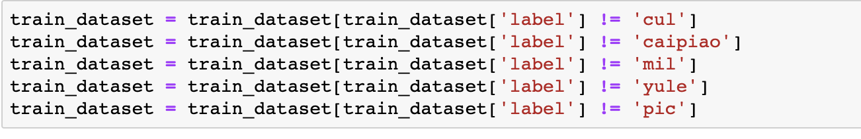

将标签转化为数字；用jieba分词，采用全模式，处理文本数据。

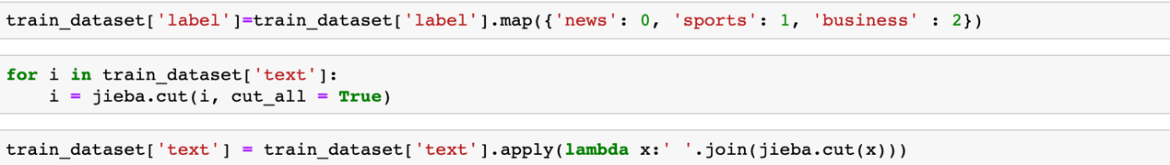

查看处理之后的文本

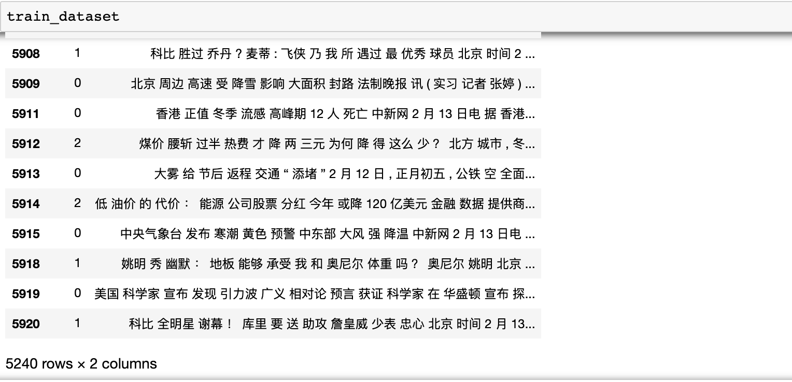

用tokenizer进行文本预处理。

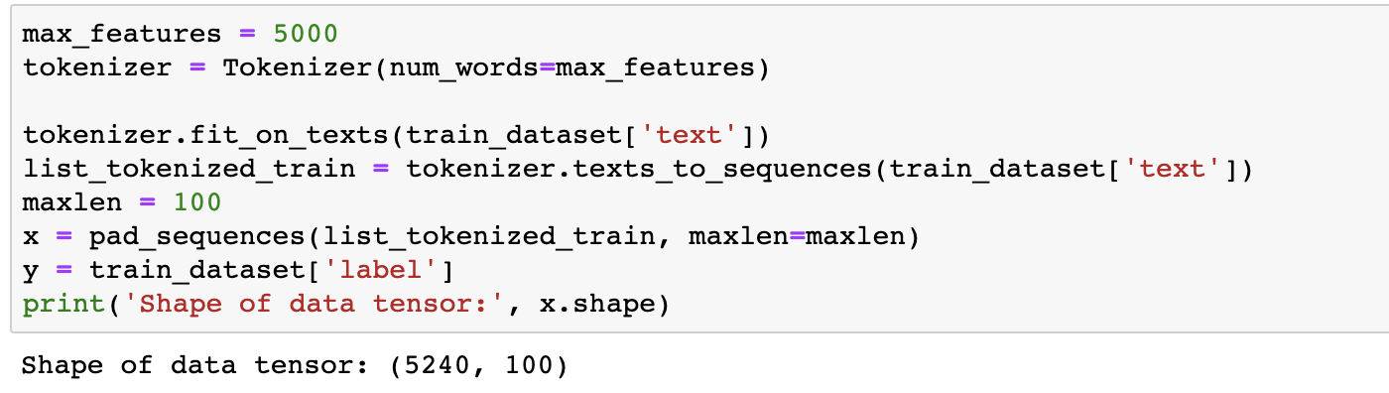

选取25%作为测试集，转换为onehot并采用序贯模型搭建神经网络

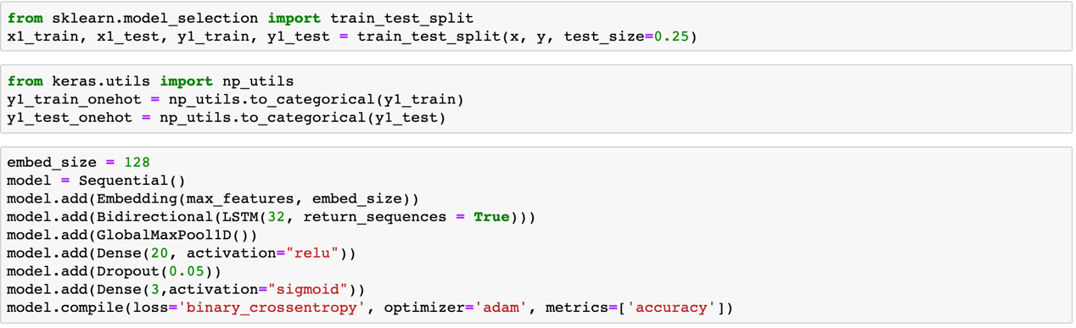

训练

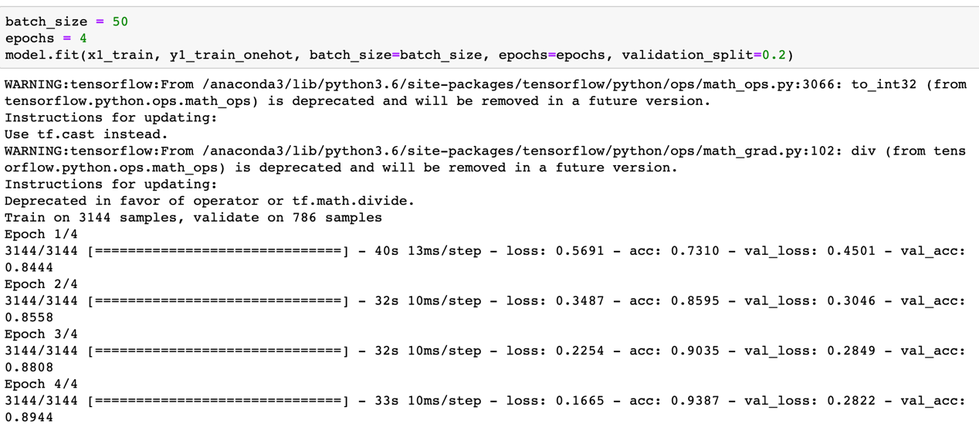

测试

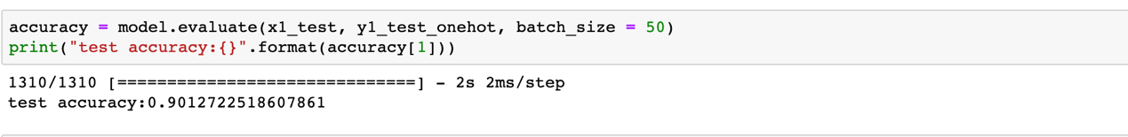

准确率达到90%